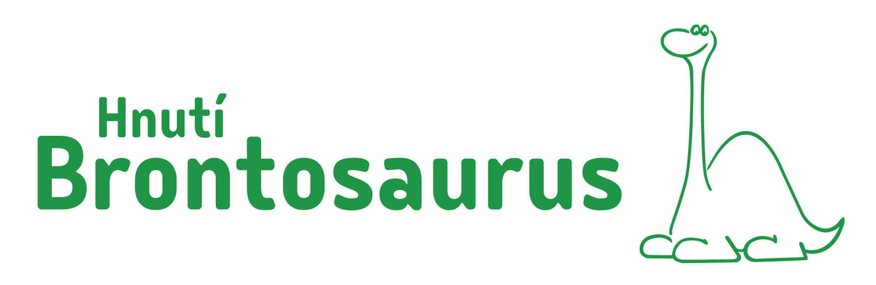

vyhlašuje 26. ročník výtvarné, fotografické a literární soutěže

**Máme rádi přírodu a Ekofór 2020.**

Vyfotografujte, namalujte či jinak výtvarně ztvárněte, co Vás zaujme. Také můžete napsat povídku či pohádku nebo vytvořit ekofór (vtip s ekologickou tématikou). Svá díla nám poté zašlete a vyhrajte skvělé ceny!

Propojujeme společně environmentální, výtvarnou a slohovou výchovu.

Soutěž pořádá environmentální a vzdělávací organizace Hnutí Brontosaurus. Slavnostní vyhlášení soutěže proběhne v lednu 2021 v Knihovně J. Mahena v Brně, kde vybrané práce vystavíme a připravíme pro Vás doprovodný program.

Tak neváhejte a Vaše díla nám zašlete poštou, fotografie můžete sdílet na Facebooku, nebo nám je poslat na e-mail mrp@brontosaurus.cz .

Veškeré informace najdete na našich webových stránkách. Kde najdete i základní informace a plakátek ke stažení. Jestliže si přejete, aby Vám byly e-mailem zasílány aktuální informace, zaregistrujte se zde.

Pěkný den přeje, za organizátorský tým,

Pavla Srbová - komunikace s účastníky

Kancelář Hnutí Brontosaurus

Hvězdová 10, Brno, 602 00

tel: 605 024 419

e-mail: mrp@brontosaurus.cz

www.mrp.brontosaurus.cz www.facebook.com/mameradiprirodu